
UNIVERSIDAD DE GUAYAQUIL

FACULTAD DE CIENCIAS MATEMATICAS Y FISICAS
CARRERA DE INGENIERIA DE SISTEMAS COMPUTACIONALES

ESTUDIO DE FACTIBILIDAD PARA LA PROPUESTA “FRAMEWORK DE TRABAJO PARA PROYECTOS DE TITULACION APLICANDO METODOLOGIA SCRUM EN LA INGENIERIA DE SOFTWARE” ENFOCADO A PHP Y CAPA DE PRESENTACIÓN EN NOTIFICACIONES

PROYECTO DE TITULACIÓN
Previa a la obtención del Título de:

INGENIERO EN SISTEMAS COMPUTACIONALES
AUTOR: GABRIEL ARMANDO HUAYAMABE RIZO
TUTOR: ING.OSCAR APOLINARIO
GUAYAQUIL – ECUADOR
2015



REPOSITORIO NACIONAL EN CIENCIAS Y TECNOLOGÍA
FICHA DE REGISTRO DE TESIS
ESTUDIO DE FACTIBILIDAD PARA LA PROPUESTA FRAMEWORK DE TRABAJO PARA PROYECTOS DE TITULACION APLICANDO METODOLOGIA SCRUM EN LA INGENIERIA DE SOFTWARE” ENFOCADO A PHP Y CAPA DE PRESENTACIÓN EN NOTIFICACIONES
 |  | REVISORES:
INSTITUCIÓN: Universidad de Guayaquil |  | FACULTAD: Ciencias Matemáticas y Físicas
CARRERA: Ingeniería en sistemas computacionales
FECHA DE PUBLICACIÓN: |  | N° DE PÁGS.:
ÁREA TEMÁTICA: METODOLOGÍAS, CALIDAD Y GESTIÓN DE
PROYECTOS DE SOFTWARE
PALABRAS CLAVES: SCRUM
RESUMEN:
N° DE REGISTRO(en base de datos): |  | N° DE CLASIFICACIÓN: Nº
DIRECCIÓN URL (tesis en la web):
ADJUNTO PDF | SI |  | NO
  X
CONTACTO CON AUTOR:  Gabriel Armando Huayamabe Rizo | Teléfono:  0996443959 |  | E-mail:  ghuayamabe89@gmail.com
CONTACTO DE LA INSTITUCIÓN | Nombre:
CONTACTO DE LA INSTITUCIÓN | Teléfono:

APROBACION DEL TUTOR

En mi calidad de Tutor del trabajo de titulación, “Estudio de factibilidad para la propuesta Framework de trabajo para para proyectos de titulación aplicando la metodología SCRUM en la ingeniería de software enfocado a PHP y capa de presentación en notificaciones elaborado por el Sr. Gabriel Armando Huayamabe Rizo no titulado de la Carrera de Ingeniería en Sistemas Computacionales Facultad de Ciencias Matemáticas y Físicas de la Universidad de Guayaquil, previo a la obtención del Título de Ingeniero en Sistemas, me permito declarar que luego de haber orientado, estudiado y revisado, la Apruebo en todas sus partes.

Atentamente

………………………………….
Ing. Oscar Apolinario
TUTOR

DEDICATORIA

Dedico el presente proyecto a mis padres por su esfuerzo económico y a mi esposa e hijo por darme la fortaleza para seguir hasta el final y no rendirme.

AGRADECIMIENTO

Agradezco el presente proyecto al Ing. Oscar Apolinario por darme la confianza y ayuda para realizar mi tema, también a todo el grupo de Titulación por la ayuda brindad en todo el proceso.

TRIBUNAL PROYECTO DE TITULACIÓN

Ing. Eduardo Santos Baquerizo, M.Sc DIRECTORAr
DECANO DE LA FACULTAD CISC-CINT
CIENCIAS MATEMATICAS Y FISICAS

Ing. OscarApolinario Nombre y Apellidos TUTOR PROFESOR DEL ÁREA TRIBUNAL

AB. Juan Chávez A.
SECRETARIO

DECLARACIÓN EXPRESA

“La responsabilidad del contenido de este Proyecto de Titulación, me corresponden exclusivamente; y el patrimonio intelectual de la misma a la UNIVERSIDAD DE GUAYAQUIL”

GABRIEL ARMANDO HUAYAMABE RIZO

.

UNIVERSIDAD DE GUAYAQUIL
FACULTAD DE CIENCIAS MATEMÁTICAS Y FÍSICAS

CARRERA DE INGENIERIA EN SISTEMAS COMPUTACIONALES
ESTUDIO DE FACTIBILIDAD PARA LA PROPUESTA “FRAMEWORK DE TRABAJO PARA PROYECTOS DE TITULACION APLICANDO METODOLOGIA SCRUM EN LA INGENIERIA DE SOFTWARE” ENFOCADO A PHP Y CAPA DE PRESENTACIÓN EN NOTIFICACIONES

Proyecto de Titulación que se presenta como requisito para optar por el título de INGENIERO EN SISTEMAS COMPUTACIONALES

Auto/a: GABRIEL ARMANDO HUAYAMABE RIZO

C.I.0923994586

Tutor: Ing. Oscar Apolinario

Guayaquil, Noviembre de 2015

CERTIFICADO DE ACEPTACIÓN DEL TUTOR

En mi calidad de Tutor del proyecto de titulación, nombrado por el Consejo Directivo de la Facultad de Ciencias Matemáticas y Físicas de la Universidad de Guayaquil.
CERTIFICO:
Que he analizado el Proyecto de Titulación presentado por el/la estudiante GABRIEL ARMANDO HUAYAMABE RIZO, como requisito previo para optar por el título de Ingeniero en Sistemas Computacionales cuyo problema es:
ESTUDIO DE FACTIBILIDAD PARA LA PROPUESTA “FRAMEWORK DE TRABAJO PARA PROYECTOS DE TITULACION APLICANDO METODOLOGIA SCRUM EN LA INGENIERIA DE SOFTWARE” ENFOCADO A PHP Y CAPA DE PRESENTACIÓN EN NOTIFICACIONE
Considero aprobado el trabajo en su totalidad.
Presentado por:

Apellidos y Nombres completos Cédula de ciudadanía
Tutor: ____________________________

Guayaquil, noviembre de 2015

UNIVERSIDAD DE GUAYAQUIL
FACULTAD DE CIENCIAS MATEMÁTICAS Y FÍSICAS
CARRERA DE INGENIERIA EN SISTEMAS COMPUTACIONALES
Autorización para Publicación de Proyecto de Titulación en Formato Digital

Nombre Alumno: Gabriel Armando Huayamabe Rizo
Dirección: Guasmo Central
Teléfono: 0996443959 | E-mail: ghuayamabe89@gmail.com

Facultad: Facultad de Ciencias Matemáticas y físicas
Carrera: Ingeniería En Sistemas Computacionales
Proyecto de titulación al que opta: Estudio De Factibilidad Para La Propuesta “Framework De Trabajo Para Proyectos De Titulación Aplicando Metodología Scrum En La Ingeniería De Software” Enfocado A Php Y Capa De Presentación En Notificaciones
Profesor tutor: Ing. Oscar Apolinario

Título del Proyecto de titulación: Estudio De Factibilidad Para La Propuesta “Framework De Trabajo Para Proyectos De Titulación Aplicando Metodología Scrum En La Ingeniería De Software” Enfocado A Php Y Capa De Presentación En Notificaciones

Tema del Proyecto de Titulación: Notificaciones

2. Autorización de Publicación de Versión Electrónica del Proyecto de Titulación
A través de este medio autorizo a la Biblioteca de la Universidad de Guayaquil y a la Facultad de Ciencias Matemáticas y Físicas a publicar la versión electrónica de este Proyecto de titulación.

Publicación electrónica:
Inmediata |  | Después de 1 año
Firma Alumno:

ÍNDICE GENERAL

CARTA DE ACEPTACIÓN DEL TUTOR |  | i
DEDICATORIA |  | ii
AGRADECIMIENTO |  | iii
ÍNDICE GENERAL |  | ix
AREVIATURAS |  | x
SIMBOLOGÍA |  | xi
INDICE DE CUADROS |  | xii
IDICE DE GRAFICOS |  | xii
RESUMEN |  | xiii
INTRODUCCIÓN |  | 1
CAPITULO I – EL PROBLEMA
 | Ubicación del problema en un contexto |  | 2
 | Situación conflicto |  | 2
 | Causa del problema, consecuencia |  | 3
 | Delimitación del problema |  | 3
 | Planteamiento |  | 3
 | Evaluación del problema |  | 4
 | Objetivo General  Objetivo Específico |  | 5
 | Alcances del Problema |  | 6
 | Justificación e Importancia |  | 7
 | Metodología del Proyecto |  | 9
 | CAPITULO II- MARCO TEÓRICO
 | Antecedentes del estudio |  | 12
 | Fundamentación teórica |  | 13
 | PHP |  | 13
 | Scrum |  | 15
 | Symfony |  | 18
 | SOAP |  | 19
 | Netbeans |  | 20
 | SMTP |  | 22
 | Swift Mailer Symfony |  | 23
 | Source Tree |  | 25
 | JQUERY |  | 25
 | JQUERY UI |  | 25
 | CSS3 |  | 26
 | BOOTSTRAP |  | 27
 | JSON |  | 28
 | JAVACSRIPT |  | 29
 | MVC |  | 30
 | AJAX |  | 31
 | Fundamentación Legal |  | 33
 | Pregunta Científica a Contestarse |  | 37
 | Variables de la investigación |  | 38
 | Definiciones Conceptuales |  | 39
 | Documental actualizado
 | CAPÍTULO III – PROPUESTA TECNOLÓGICA |  | 40
 | Análisis de Factibilidad |  | 40
 | Etapas de la Metodología de Proyectos  Entregables del Proyecto |  | 42
 | Criterios de Validación de la Propuesta |  | 45
 | CAPÍTULO IV |  | 46
 | Criterios de Aceptación del Producto o Servicio |  | 46
 | Resultados de Encuetas |  | 46
 | Matriz de Criterios de Aceptación |  | 52
 | Informe de Aceptación y Aprobación |  | 55
 | Informe de Aseguramiento de calidad |  | 55

ABREVIATURAS

ABP Aprendizaje Basado en Problemas
UG Universidad de Guayaquil
FTP Archivos de Transferencia
g.l. Grados de Libertad
Html Lenguaje de Marca de salida de Hyper Texto
http Protocolo de transferencia de Hyper Texto
Ing. Ingeniero
CC.MM.FF Facultad de Ciencias Matemáticas y Físicas
ISP Proveedor de Servicio de Internet
Mtra. Maestra
Msc. Master
URL Localizador de Fuente Uniforme
www world wide web (red mundial)

SIMBOLOGÍA

s Desviación estándar
e Error
E Espacio muestral
E(Y) Esperanza matemática de la v.a. y
s Estimador de la desviación estándar
e Exponencial

ÍNDICE DE CUADROS

CUADRO N. 1 3
CUADRO N. 2 38
CUADRO N. 3 44
CUADRO N. 4 46
CUADRO N. 5 47
CUADRO N. 6 48
CUADRO N. 7 49
CUADRO N. 8 50
CUADRO N. 9 51
CUADRO N. 10 53
CUADRO N. 11 54
CUADRO N. 12 55

ÍNDICE DE GRÁFICOS

GRAFICO 1 17
GRAFICO 2 20
GRAFICO 3 46
GRAFICO 4 47
GRAFICO 5 48
GRAFICO 6 49
GRAFICO 7 50
GRAFICO 8 51

UNIVERSIDAD DE GUAYAQUIL
FACULTAD DE CIENCIAS MATEMATICAS Y FISICAS
CARRERA DE INGENIERIA EN SISTEMAS COMPUTACIONALES
ESTUDIO DE FACTIBILIDAD PARA LA PROPUESTA “FRAMEWORK DE TRABAJO PARA PROYECTOS DE TITULACION APLICANDO METODOLOGIA SCRUM EN LA INGENIERIA DE SOFTWARE” ENFOCADO A PHP Y CAPA DE PRESENTACIÓN EN NOTIFICACIONES
Autor: GABRIEL ARMANDO HUAYAMABE RIZO
Tutor: Ing. OSCAR APOLINARIO

Resumen
La propuesta tecnológica ESTUDIO DE FACTIBILIDAD PARA LA PROPUESTA “FRAMEWORK DE TRABAJO PARA PROYECTOS DE TITULACION APLICANDO METODOLOGIA SCRUM EN LA INGENIERIA DE SOFTWARE” ENFOCADO A PHP Y CAPA DE PRESENTACIÓN EN NOTIFICACIONES”. Está enfocado al envío de notificaciones por correo electrónico y un módulo que sirve de Inbox para ver los menajes enviados y recibidos. El avance del desarrollo logran evidenciar que no existe una interfaz que cumpla con los proceso de notificaciones. Se propone el desarrollo de una interfaz web que cumpla con estos procesos, la misma que sea amigable con el usuario aplicando las validaciones y políticas antes establecidas por el proyecto haciendo uso de las credenciales otorgadas por el proyecto. Con este desarrollo se busca colaborar con el proyecto ayudando a solucionar uno de punto más críticos; como es el proceso de notificaciones.

UNIVERSIDAD DE GUAYAQUIL
FACULTAD DE CIENCIAS MATEMATICAS Y FISICAS
CARRERA DE INGENIERIA EN SISTEMAS COMPUTACIONALES

ESTUDIO DE FACTIBILIDAD PARA LA PROPUESTA “FRAMEWORK DE TRABAJO PARA PROYECTOS DE TITULACION APLICANDO METODOLOGIA SCRUM EN LA INGENIERIA DE SOFTWARE” ENFOCADO A PHP Y CAPA DE PRESENTACIÓN EN NOTIFICACIONES
Autor: GABRIEL ARMANDO HUAYAMABE RIZO
Tutor: Ing. OSCAR APOLINARIO

Resumen
Technological Proposal STUDY PROPOSAL FOR feasibility "FRAMEWORK FOR APPLYING titling projects SCRUM METHODOLOGY IN SOFTWARE ENGINEERING" Focused A PHP AND NOTICES presentation layer. "This Focused Sending e-mail notifications and a module Serves Inbox to see the Sent and received household goods. The development progress that there are an interface that complies with the notification process. Developing a Web interface that meets these processes thereof which is friendly to the proposed applying user validations and antes Policy established by the Project One of the main features of this interface and which can be accessed from any part of the world using the UN computer that has Internet access, making use of the cards issued by the Project . With this development it seeks to collaborate with Project Helping solve one critical point; As it is the process of notification and report a Students and teachers About the activities performed University.
INTRODUCCIÓN

En la universidad de Guayaquil en la carrera de Ingeniería en sistemas computacionales e ingeniería en networking se encontró una problemática la cual consistía en la manera tan ineficiente de dar a conocer las diversas actividades que realiza la carrera y las actividades que realizan los docentes.

Para el desarrollo del aplicativo se utilizó el framework symfony que proporciona las herramientas y lineamientos necesarios para cumplir con los estándares de calidad del software, obteniendo como resultado un aplicativo web que permite la mejora de la comunicación que existe actualmente entre los diferentes actores que interfieren en la educación universitaria

Se utilizara notificaciones mediante correo electrónico, con esto no solo se va a dar a conocer actividades realizadas en la institución sino también como avanzan tus tramites de anulación e inclusión de materias así mismo como está tu proceso de matriculación

Producto del desarrollo del prototipo del módulo de coordinación en función al uso de metodologías agiles de desarrollo de software como scrum, los casos de uso entregados, y la utilización de herramientas de desarrollo de software de última tecnología se dejará un módulo automatizado, escalable en el tiempo permitiendo a los usuarios dejar atrás la incertidumbre que se les genera en su uso.

La solución será desarrollada con el lenguaje orientado a objetos Php usando el framework Synfony2

CAPÍTULO I
EL PROBLEMA
PLANTEAMIENTO DEL PROBLEMA

La falta de información por parte de la universidad y docentes hacia los alumnos de lo que ocurre en el periodo lectivo y de las actividades: Exámenes, lecciones, notas, horarios, ausencias, días de asueto han sido un problema común para todos los que forman parte de la institución.

Dicha información siempre ha sido entregada por parte de la universidad por medio de su página web y notas informativas las cuales son impresas y pegadas en los murales de la institución.

Esa información es poco llamativa para los estudiantes, la página web, sirve pero no es óptima al momento de dar la información ya que nadie sabe, cuando van a publicar algo, y si lo hacen nadie ve la página y terminan sin enterarse de los diferentes eventos que realiza la Universidad de Guayaquil, las diferentes facultades y determinados cursos en los que se encuentre estudiando determinado estudiante.

Situación Conflicto Nudos Críticos

El problema surge por la falta de un sistema el cual notifique, agilice y mejore el sistema de comunicación docente, universidad y estudiante.

Causas y Consecuencias del Problema

Una de las principales consecuencias es una mala organización en los proyectos no terminando a tiempo con las opciones necesarias para el personal de coordinación, esto los lleva a realizar trabajos manualmente llevando muchas horas de labor.

Cuadro 1: Causas y Consecuencias del Problema
CAUSAS | CONSECUENCIAS
Procesos manuales para la generación informes y notificaciones usuarios. | Pérdida de tiempo y costos por parte de administradores y alumnos.

Elaborado por: Gabriel Huayamabe

Delimitación del Problema

Una de las delimitaciones del proyecto es que el funcionamiento solo será para la universidad de Guayaquil, en la capa de presentación solo se desarrollara las opciones importantes para el área de coordinación.

Formulación del Problema

¿Cuenta el sistema actual con módulos de notificación y agilización para los procesos que se realizan actualmente?

Evaluación del Problema
Los aspectos generales de evaluación son:

Delimitado: Se encuentra limitado a la área educativa un aplicativo solo para uso de docentes estudiantes

Claro: El manejo del aplicativo será muy fácil y tendrán una capacitación para que alumnos y docentes puedan entender el manejo del mismo

Evidente: La necesidad de cubrir la falta de comunicación que actualmente existe en la Universidad de Guayaquil, nos da la posibilidad aplicar este proyecto y de esta manera ayudar con la problemática.

Concreto: El desarrollo de este aplicativo se da de una manera que los usuarios podrán entender el manejo fácilmente

Relevante: Es relevante porque mediante este aplicativo el sistema académico se verá mejorado pudiendo ver horarios de clases y exámenes a través de este aplicativo.

Contextual: Mejorar la manera en la cual la institución y docentes da a conocer actividades.

Factible: La metodología Scrum con su método de dar un entregable semanal hace que el proyecto sea factible en su desarrollo y avance.

Identifica los productos esperados: Útil, que contribuye con soluciones alternativas, nueva metodología, rápido, eficiente fácil de comprender.

Variables: Identifica las variables con claridad.

OBJETIVOS

OBJETIVO GENERAL

Diseñar un módulo Web con el cual se pueda Analizar, Formular, Elaborar y transmitir la información de los docentes y el personal administrativo de la Universidad de forma rápida, confiable y directa, enviado notificaciones al correo por cada publicación que se realice.

OBJETIVOS ESPECÍFICOS

- Mejorar la calidad de envió de información por parte del personal administrativo de la universidad y profesores para con los estudiantes.

- Proponer el Ahorro significativo en papel e implementos de oficina.

- Explicar de manera óptima y Capacitar al personal administrativo en el uso de la solución informática de todas los eventos si necesidad de duplicar información.

- Generar nueva información consistente de parte del docente y el personal administrativo.

- Definir el envío de notificaciones a las diferentes unidades de Estudio que tenga acceso el docente y el personal administrativo que tenga los accesos necesarios

ALCANCES DEL PROBLEMA

Módulo de Notificaciones.

Modulo Realizado en HTML y Php utilizando framework symfony para la consulta y transmisión de información que brinda la universidad y docentes hacia los estudiantes (Estilo Inbox), que contiene las siguientes opciones.

- Consulta de Notificaciones log mensajes enviados.
- Envío de Mensajes, notificaciones y Eventos a Estudiantes y Profesores.
- Buzón de mensajes recibidos.
- Buzón de notificaciones recibidas.
- Buzón de eventos recibidos.
- Envío de Correo electrónico por cada mensaje enviado por el módulo de notificaciones, mediante swiftmailer (Librería de symfony para envío de correos, los correos se limitan a 10 por versión de prueba).

Módulo Estudiante

- Consulta de Solicitudes (Listar y opción de descarga).
- Envío de Mensaje al correo notificando nueva matriculación.
- Envío de mensaje al correo notificando cambio de contraseña.

Módulo Administrativo
- Consulta de Horario de docentes (Listar y exportar a Pdf).
- Subida de documentos de solicitudes.
- Generación de Horario de clases para docentes
- Generación de Horario de Exámenes.
- Envío de Mensaje al correo notificando la anulación de materias.
JUSTIFICACION E IMPORTANCIA

Una de las principales motivaciones para el desarrollo de esta aplicación es la poca comunicación que existe actualmente en la comunidad Universitaria sean estos estudiantes, docentes y autoridades de la misma.

Esta falta de comunicación hace que las diferentes actividades que se lleven a cabo dentro de la universidad tales como conferencias, cursos, prácticas recreativas y expo ferias sean dadas a conocer de una manera poco eficiente lo que lleva a poca participación de los estudiantes durante el desarrollo de estas actividades.

Debido al poco tiempo que poseen docentes y estudiantes por sus diferentes responsabilidades externas a la universidad ocasiona que no tengan tiempo para visitar la página web de las carreras donde actualmente se publican los comunicados y la misma no es actualizada constantemente y en ocasiones existen noticas acerca de las carreras que solo son publicadas en los murales informativos que se encuentran dentro de las instalaciones de las carreras ocasionando que para enterarse de estas noticias sea necesario desplazarse físicamente a la institución, esta situación genera una inconformidad y desinformación entre los estudiantes y docentes.

Esta brecha en la comunicación no es solo en una relación universidad con los alumnos sino también entre los docentes y alumnos, la solución a esta problemática es planteada utilizando una aplicación que nos da la posibilidad de que mediante un simple correo electrónico un docente pueda dar a conocer a los alumnos de sus cursos diferentes tipos de información como notas, fechas de lecciones o también anticipar la ausencia del docente a clases por múltiples motivos.

La meta principal que se persigue con esta aplicación es que la información generada por las autoridades o docentes de la Universidad sea entregada de una manera ágil y efectiva utilizando herramientas de uso diario y aprovechando los avances tecnológicos que se disponen en la actualidad.

En la actualidad es bastante habitual tener disponible acceso a internet, dispositivos móviles, el uso de correo electrónico y redes sociales debido a que son tecnologías que se encuentran al alcance de todos y estas herramientas nos facilitan la comunicación ahorrando tiempo y siendo más efectivas a la hora de dar a conocer los comunicados emitidos.

Los beneficios sociales que tiene la investigación son los de mantener informado a la población estudiantil de las actividades que se llevan a cabo mediante un aplicativo que de manera fácil nos notifique que actividad se va a realizar en la institución y cuáles son las actividades que cada docente desempeñara con sus respectivos cursos utilizando herramientas tecnológicas

METODOLOGÍA DEL PROYECTO:

1.- Metodología y desarrollo

Scrum es un proceso en el que se aplican de manera regular un conjunto de buenas prácticas para trabajar colaborativamente, en equipo, y obtener el mejor resultado posible de un proyecto. Estas prácticas se apoyan unas a otras y su selección tiene origen en un estudio de la manera de trabajar de equipos altamente productivos.

En Scrum se realizan entregas parciales y regulares del producto final, priorizadas por el beneficio que aportan al receptor del proyecto. Por ello, Scrum está especialmente indicado para proyectos en entornos complejos, donde se necesita obtener resultados pronto, donde los requisitos son cambiantes o poco definidos, donde la innovación, la competitividad, la flexibilidad y la productividad son fundamentales.

Scrum también se utiliza para resolver situaciones en que no se está entregando al cliente lo que necesita, cuando las entregas se alargan demasiado, los costes se disparan o la calidad no es aceptable, cuando se necesita capacidad de reacción ante la competencia, cuando la moral de los equipos es baja y la rotación alta, cuando es necesario identificar y solucionar ineficiencias sistemáticamente o cuando se quiere trabajar utilizando un proceso especializado en el desarrollo de producto.

Ahora bien, comenzar un proyecto tecnológicos trae consigo varias interrogantes relacionadas con la Metodología que debemos seguir. Partiendo de esta premisa, se ha diseñado una metodología para la implementación de proyectos tecnológicos, dividida en fases o etapas y comprende desde el estudio de viabilidad (económica, infraestructura tecnológica), elementos del proyecto (recurso humano, formas de aprendizaje), diseño, evaluación y desarrollo de contenidos, hasta su aplicación.

Todos estos elementos se deberán manejar e integrar en el proyecto, bajo criterios de desarrollo y puesta en marcha señalando el orden de intervención y actuación de cada uno. Cabe destacar que para el diseño de la metodología se consideraron los tres ambientes fundamentales que soportan los procesos educativos: laboratorio (investigación y desarrollo), biblioteca (almacenamiento), aula.

Beneficios de Scrum

Los principales beneficios que proporciona Scrum son:
- Entrega mensual (o quincenal) de resultados (los requisitos más prioritarios en ese momento, ya completados) lo cual proporciona las siguientes ventajas:
- Gestión regular de las expectativas del cliente y basada en resultados tangibles.
- Resultados anticipados.
- Flexibilidad y adaptación respecto a las necesidades del cliente, cambios en el mercado, etc.
- Mitigación sistemática de los riesgos del proyecto.
- Productividad y calidad.
- Alineamiento entre el cliente y el equipo de desarrollo.
- Equipo motivado.

Fundamentos de Scrum

Scrum se basa en:
El desarrollo incremental de los requisitos del proyecto en bloques temporales cortos y fijos (iteraciones de un mes natural y hasta de dos semanas, si así se necesita).
La priorización de los requisitos por valor para el cliente y coste de desarrollo en cada iteración.
La potenciación del equipo, que se compromete a entregar unos requisitos y para ello se le otorga la autoridad necesaria para organizar su trabajo.
La sistematización de la colaboración y la comunicación tanto entre el equipo y como con el cliente.
2.- Supuestos y restricciones

Supuestos: Acceso al Sistema permitiéndole:

Enviar mensajes como Universidad y docente, la universidad y docentes podrán enviar mensajes para notificar a los estudiantes.
Todos los roles podrán ver mensajes, notificaciones y eventos en su buzón.
Todos los roles podrán recuperar su contraseña por correo electrónico.
Envío de correo por cada mensaje enviado.
Recepción de mail al momento de registrar o anular materias.
Consulta de horario de exámenes y de clases para docentes.
Creación de horarios de clases manualmente para docentes.
Creación de Horarios de exámenes de manera automática.

Restricciones:

Los estudiantes no podrán realizar envíos de mensajes.
Los correos electrónicos no pasaran de 20 por versiones del aplicativo (demo).

Plan de Calidad (Pruebas a realizar)

- Mantener un índice de contenidos para mantener el control de las opciones que se debe verificar en el plan de calidad.
- Ejecución de plan de pruebas unitarias, cuando se la prueba se pase satisfactoriamente se analiza la siguiente actividad.
- Se realiza una verificación de los componentes de las pantallas que se desarrollan como las imágenes y enlaces principales.
- Se realizan pruebas de usabilidad, accesibilidad y de rapidez de acceso para determinar que las opciones funcionen.

CAPÍTULO II
MARCO TEÓRICO
ANTECEDENTES DEL ESTUDIO

Una vez que identificamos la falencia que había de comunicación entre la universidad los docentes y alumnos se decidió hacer una plataforma de comunicación la cual será desarrollada por un grupo de alumnos usando la metodología Scrum

La metodología Scrum consiste básicamente en minimizar riesgos mediante presentaciones de avances funcionales en ciertos periodos de tiempo.

Con esta metodología lo que se desea es que el proyecto que se lleve a cabo se realice de una manera eficiente revisando las partes de cada uno de los integrantes que conforma el proyecto en el que se trabaja.

Realizando seguimientos diarios del proyecto se pretende ahorrar tiempo y ser más productivos a esto también se le debe sumar que cada integrante del proyecto en el que se trabajan debe estar comunicados y trabajar en conjunto.

Debido a las complicadas tareas que tienen el área de coordinación en realizar tareas manuales de notificación, se plantea el diseño de la capa de presentación para todo el personal de coordinación, de tal manera esperando que los resultados obtenidos sean los esperados.

FUNDAMENTACIÓN TEÓRICA

LENGUAJE DE PROGRAMACIÓN PHP

Dentro de los cambios que se están presentando en el Ecuador en diversos ámbitos, dentro del campo informático hay una promoción por el uso e implementación del Software libre.
La Secretaría Nacional de la Administración Pública (SNAP, 2008) en su portal web afirma:

"Mediante Decreto Ejecutivo No. 1014 emitido el 10 de Abril de 2008, se dispone el uso de Software Libre en los sistemas y equipamientos informáticos de la Administración Pública de Ecuador. Es interés del Gobierno ecuatoriano alcanzar soberanía y autonomía tecnológica, así como un ahorro de recursos públicos. (...) Se definen como políticas: la utilización de estándares abiertos, la minimización de compra de licencias propietarias, la contratación de servicios en proyectos informáticos, la reutilización del software y el uso preferencial de programas navegadores como medios de acceso."

Pensando en que PHP es el lenguaje de software que más renombre tiene dentro de su rama ha sido escogido para la realización de este proyecto de titulación. Para tener más claro lo que es PHP, se hace uso de la afirmación realizada por PHP Documentation Group (2015):

"PHP, acrónimo de "PHP: Hypertext Preprocessor", es un lenguaje de 'scripting' de propósito general y de código abierto que está especialmente pensado para el desarrollo web y que puede ser embebido en páginas HTML. Su sintaxis recurre a C, Java y Perl, siendo así sencillo de aprender. El objetivo principal de este lenguaje es permitir a los desarrolladores web escribir dinámica y rápidamente páginas web generadas; aunque se puede hacer mucho más con PHP.

Lo que distingue a PHP de algo del lado del cliente como Javascript es que el código es ejecutado en el servidor, generando HTML y enviándolo al cliente. El cliente recibirá el resultado de ejecutar el script, aunque no se sabrá el código subyacente que era. El servidor web puede ser configurado incluso para que procese todos los ficheros HTML con PHP, por lo que no hay manera de que los usuarios puedan saber qué se tiene debajo de la manga.

Lo mejor de utilizar PHP es su extrema simplicidad para el principiante, pero a su vez ofrece muchas características avanzadas para los programadores profesionales. No sienta miedo de leer la larga lista de características de PHP. En unas pocas horas podrá empezar a escribir sus primeros scripts.

PHP puede emplearse en todos los sistemas operativos principales, incluyendo Linux, muchas variantes de Unix (incluyendo HP-UX, Solaris y OpenBSD), Microsoft Windows, Mac OS X, RISC OS (...) PHP admite la mayoría de servidores web de hoy en día, incluyendo Apache, IIS, y muchos otros. Esto incluye cualquier servidor web que pueda utilizar el binario de PHP FastCGI, como lighttpd y nginx. PHP funciona tanto como módulo como procesador de CGI.

De modo que con PHP, se tiene la libertad de elegir el sistema operativo y el servidor web. Además, se tiene la posibilidad de utilizar programación por procedimientos o programación orientada a objetos (POO), o una mezcla de ambas.

Con PHP no se está limitado a generar HTML. Entre las capacidades de PHP se incluyen la creación de imágenes, ficheros PDF e incluso películas Flash (...) generadas sobre la marcha. También se puede generar fácilmente cualquier tipo de texto, como XHTML y cualquier otro tipo de fichero XML. PHP puede autogenerar estos ficheros y guardarlos en el sistema de ficheros en vez de imprimirlos en pantalla, creando una caché en el lado del servidor para contenido dinámico."
“PHP puede ser desplegado en la mayoría de los servidores web y en casi todos los sistemas operativos y plataformas sin costo alguno. El lenguaje PHP se encuentra instalado en más de 20 millones de sitios web y en un millón de servidores. El enorme número de sitios en PHP ha visto reducida su cantidad a favor de otros nuevos lenguajes no tan poderosos desde agosto de 2005. El sitio web de Wikipedia está desarrollado en PHP.4 Es también el módulo Apache más popular entre las computadoras que utilizan Apache como servidor web.
El gran parecido que posee PHP con los lenguajes más comunes de programación estructurada, como C y Perl, permiten a la mayoría de los programadores crear aplicaciones complejas con una curva de aprendizaje muy corta. También les permite involucrarse con aplicaciones de contenido dinámico sin tener que aprender todo un nuevo grupo de funciones.” (Wikipedia, 2015)

SCRUM

“Scrum es un proceso en el que se aplican de manera regular un conjunto de mejores prácticas para trabajar colaborativamente, en equipo, y obtener el mejor resultado posible de un proyecto. Estas prácticas se apoyan unas a otras y su selección tiene origen en un estudio de la manera de trabajar de equipos altamente productivos.” [1]

Con el uso de esta metodología se lograr buenos resultados en la realización proyectos.

Se pueden realizar entregas de avances semanales quincenales o mensuales lo cual evita riesgos en el proyecto esto aumentar la productividad y la calidad ya que al entregar pequeños avances funcionales se ahorra tiempo.

Control de la evolución del proyecto según Scrum

Según Juan Palacios en la página www.navegapolis.com Scrum controla de forma empírica y adaptable la evolución del proyecto, empleando las siguientes prácticas de la gestión ágil:

Revisión de las iteraciones: Al término de cada iteración normalmente cada 7 días se hace una revisión con todas las personas involucradas en el proyecto.

Desarrollo incremental: Durante el proyecto, las personas implicadas no trabajan con diseños o abstracciones. El desarrollo incremental implica que al final de cada iteración se dispone de una parte del producto operativa que se puede inspeccionar y evaluar.

Desarrollo evolutivo: Los modelos de gestión ágil se emplean para trabajar en entornos de incertidumbre e inestabilidad de requisitos. Intentar predecir en las fases iniciales cómo será el producto final, y sobre dicha predicción desarrollar el diseño y la arquitectura del producto no es realista, porque las circunstancias obligarán a remodelarlo muchas veces. Para qué predecir los estados finales de la arquitectura o del diseño si van a estar cambiando. En Scrum se toma a la inestabilidad como una premisa, y se adoptan técnicas de trabajo para permitir esa evolución sin degradar la calidad de la arquitectura que se irá generando durante el desarrollo. El desarrollo Scrum va generando el diseño y la arquitectura final de forma evolutiva durante todo el proyecto.

Auto-organización: Durante el desarrollo de un proyecto son muchos los factores impredecibles que surgen en todas las áreas y niveles. La gestión predictiva confía la responsabilidad de su resolución al gestor de proyectos. En Scrum los equipos son auto-organizados (no auto-dirigidos), con margen de decisión suficiente para tomar las decisiones que consideren oportunas.
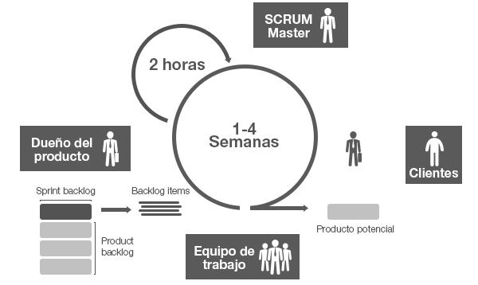
Colaboración: Las prácticas y el entorno de trabajo ágiles facilitan la colaboración del equipo. Ésta es necesaria, porque para que funcione la auto organización como un control eficaz cada miembro del equipo debe colaborar de forma abierta con los demás, según sus capacidades y no según su rol o su puesto.

Figura 1

Framework Symfony

Symfony es un framework PHP de tipo full-stack construido con varios componentes independientes creados por el proyecto Symfony.

Principales características

- Su código, y el de todos los componentes y librerías que incluye, se publican bajo la licencia MIT de software libre.

- La documentación del proyecto también es libre e incluye varios libros y decenas de tutoriales específicos.

- Aprender a programar con Symfony te permite acceder a una gran variedad de proyectos: el framework Symfony2 para crear aplicaciones complejas, el micro framework Silex para sitios web sencillos y los componentes Symfony para otras aplicaciones PHP.

- Aunque en su desarrollo participan cientos de programadores de todo el mundo, las decisiones técnicas importantes siempre las toma Fabien Potencier, líder del proyecto. Esto evita el peligro de que surjan forks absurdos y la comunidad se fragmente.

- Los componentes de Symfony son tan útiles y están tan probados, que proyectos tan gigantescos como Drupal 8 están construidos con ellos.

- En todo el mundo se celebran varias conferencias dedicadas exclusivamente a Symfony. Para que te hagas una idea del tamaño de la comunidad, la conferencia Symfony española (llamada deSymfony) es el evento PHP más grande del país.

Servicios web SOAP

En todo este proceso intervienen una serie de tecnologías que hacen posible esta circulación de información. Por un lado, estaría SOAP (Protocolo Simple de Acceso a Objetos). Se trata de un protocolo basado en XML, que permite la interacción entre varios dispositivos y que tiene la capacidad de transmitir información compleja. Los datos pueden ser transmitidos a través de HTTP , SMTP , etc. SOAP especifica el formato de los mensajes. El mensaje SOAP está compuesto por un envelope (sobre), cuya estructura está formada por los siguientes elementos: header (cabecera) y body (cuerpo).

Estructura de un mensaje SOAP

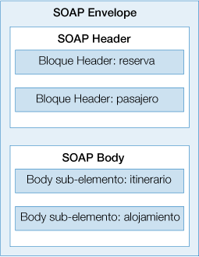
Figura 2 - Estructura de los mensajes

Entorno de desarrollo integrado o IDE Netbeans

NetBeans es un proyecto exitoso de código abierto con una gran base de usuarios, una comunidad en constante crecimiento, y con cerca de 100 socios (¡y creciendo!) en todo el mundo.

Sun MicroSystems fundó el proyecto de código abierto NetBeans en junio 2000 y continúa siendo el patrocinador principal de los proyectos.
Software de control de versiones GIT

netbeans nos provee de una estructura para los proyectos que podemos crear junto a este ide, nos propone un esqueleto para organizar nuestro código fuente, el editor conjuntamente integra los lenguajes como html, javascript y css.

Además netbeans posee un sistema para examinar todo los directorios de cada proyecto, haciendo reconocimiento y carga de clases, métodos y objetos, para acelerar la programación.

Servidor Web Apache

Apache es un poderoso servidor web, cuyo nombre proviene de la frase inglesa “a patchy server” y es completamente libre, ya que es un software Open Source y con licencia GPL. Una de las ventajas más grandes de Apache, es que es un servidor web multiplataforma, es decir, puede trabajar con diferentes sistemas operativos y mantener su excelente rendimiento

Principales características de Apache

Entre las principales características de Apache, se encuentran las siguientes:

Soporte de seguridad SSL y TLS.
Puede realizar autentificación de datos utilizando SGDB.
Puede dar soporte a diferentes lenguajes, como Perl, PHP, Python y tcl.
Usos de Apache

Apache es utilizado principalmente, para realizar servicio a páginas web, ya sean estáticas o dinámicas. Este estupendo servidor se integra a la perfección con otras aplicaciones, creando el famoso paquete XAMP con Perl, Python, MySQL y PHP, junto a cualquier sistema operativo, que por lo general es Linux, Windows o Mac OS.

Protocolos SMTP

Protocolo simple de transferencia de correo (SMTP) está diseñado para transferir correo fiable y eficaz. Se utiliza ampliamente en instalaciones gubernamentales y de educación y también es el estándar utilizado en Internet para transferir correo.

La operatoria del SMTP se produce en el contexto de los servicios de correo electrónico. Debido a ciertas restricciones técnicas para recibir los correos, es habitual que el SMTP se emplee sólo para el envío de mensajes y que para la recepción se apele a otros protocolos de Internet, como IMAP (Internet Message Access Protocol) o POP (Post Office Protocol).

En el caso del SMTP, su función es permitir que un cliente se comunique con un servidor, posibilitando que el cliente envíe un correo a uno o más receptores. El SMTP trabaja con líneas de texto para brindar las instrucciones necesarias

Swift Mailer Symfony

Enviar emails con symfony es sencillo a la vez que potente, gracias al uso de la librería Swift Mailer. Aunque enviar emails con Swift Mailer es muy sencillo, symfony añade una capa adicional por encima para hacer que el envío de emails sea todavía más flexible y potente. Este capítulo explica todas las opciones a tu disposición.

La estrategia de envío

La estrategia o mecanismo de envío es una de las características más útiles de la integración de Swift Mailer con symfony. La estrategia de envío permite indicar a symfony la forma en la que se envían los mensajes y se puede configurar mediante la opción delivery_strategy del archivo de configuración factories.yml. La estrategia modifica el comportamiento del métodosend()|sfMailer::send(). Por defecto se dispone de cuatro estrategias diferentes, que cubren todas las necesidades habituales:
- realtime: los mensajes se envían en tiempo real.
- single_address: los mensajes se envían a la dirección de correo electrónico indicada.
- spool: los mensajes se guardan en una cola de envío.
- none: los mensajes no se envían y simplemente se ignoran.

La estrategia realtime
La estrategia realtime es la que se utiliza por defecto y la más sencilla de configurar porque no se debe hacer nada especial.
Los emails se envían mediante el transporte configurado en la sección transport del archivo de configuración factories.yml (la siguiente sección explica cómo configurar un transporte para email).

La estrategia single_address
Utilizando la estrategia single_address, todos los mensajes se envían a una dirección de correo electrónico configurada en la opción delivery_address.
Esta estrategia es muy útil en el entorno de desarrollo para no enviar los emails a los usuarios reales pero al mismo tiempo permitir que el programador pueda comprobar con su lector de correo el aspecto y contenido de los emails enviados.
Los emails se envían mediante el mismo transporte que utiliza la estrategia realtime.

La estrategia spool
La estrategia spool hace que todos los mensajes se almacenen en una cola.
Esta es la mejor estrategia para el entorno de producción, ya que las peticiones web no tienen que esperar a que se envíen los emails.

SourceTree

Source Tree es un potente GUI (Graphical User Interface – Interfaz Gráfica de Usuario) para gestionar todos tus repositorios ya sean Git o Mercurial. Con Source Tree podemos crear, clonar, hacer commit, push, pull, merge y algunas cosas más de una forma bastante fácil. Desarrollado por Atlassian e inicialmente solo para Mac, también cuenta con su versión para Windows

JQUERY

“Es un framework de JavaScript para facilitar, entre otros, el acceso a los elementos del DOM, los efectos, interactuar con los documentos HTML, desarrollar animaciones y agregar interacción con la tecnología AJAX a páginas web. JQuery podría ser otro framework más como script.aculo.us, MooTools, YUI pero en cambio disponemos una gran potencia con una facilidad mucho mayor que sus competidores. JQuery consiste en un único fichero JavaScript que contiene las funcionalidades comunes de DOM, eventos, efectos y AJAX. La característica principal de la biblioteca es que permite cambiar el contenido de una página web sin necesidad de recargarla, mediante la manipulación del árbol DOM y peticiones AJAX” (Carpio, 2009)

JQUERY UI

“JQuery UI es un complemento que permite implementar componentes diversos para generar interfaces de usuario en páginas web, además de otras funcionalidades básicas para crear aplicaciones web enriquecidas. Como su propio nombre indica, está basado en el popular framework Javascript y podemos encontrar links, explicaciones, así como demos y descargas a partir del sitio web oficial de jQuery.” (Alvarez, Desarrollo Web, 2010)
Se utilizó este framework por el motivo de que es uno de los mejores complementos que se tiene en programación complementaria con jQuery por lo que son del mismo empresa de desarrollo
.CSS3
“Las hojas de estilo en cascada (Cascading Style Sheets o CSS) son las que nos ofrecen la posibilidad de definir las reglas y estilos de representación en diferentes dispositivos, ya sean pantallas de equipos de escritorio, portátiles, móviles, impresoras u otros dispositivos capaces de mostrar contenidos web.
Las hojas de estilo nos permiten definir de manera eficiente la representación de nuestras páginas y es uno de los conocimientos fundamentales que todo diseñador web debe manejar a la perfección para realizar su trabajo.
A partir del año 2005 se comenzó a definir el sucesor de esta versión, al cual se lo conoce como CSS3 o Cascading Style Sheets Level 3. Actualmente en definición, esta versión nos ofrece una gran variedad de opciones muy importantes para las necesidades del diseño web actual. Desde opciones de sombreado y redondeado, hasta funciones avanzadas de movimiento y transformación.” (Damian, 2010)



BOOTSTRAP

“Bootstrap, es un framework originalmente creado por Twitter, que permite crear interfaces web con CSS y JavaScript, cuya particularidad es la de adaptar la interfaz del sitio web al tamaño del dispositivo en que se visualice. Es decir, el sitio web se adapta automáticamente al tamaño de una PC, una Tablet u otro dispositivo. Esta técnica de diseño y desarrollo se conoce como “responsive design” o diseño adaptativo. El beneficio de usar responsive design en un sitio web, es principalmente que el sitio web se adapta automáticamente al dispositivo desde donde se acceda. Aun ofreciendo todas las posibilidades que ofrece Bootstrap a la hora de crear interfaces web, los diseños creados con Bootstrap son simples, limpios e intuitivos, esto les da agilidad a la hora de cargar y al adaptarse a otros dispositivos. El Framework trae varios elementos con estilos predefinidos fáciles de configurar: Botones, Menús desplegables, Formularios incluyendo todos sus elementos e integración jQuery para ofrecer ventanas y tooltips dinámicos. Bootstrap tiene un soporte relativamente incompleto para HTML5 y CSS 3, pero es compatible con la mayoría” (Solis, 2014)



JSON
“JSON (JavaScript Object Notation - Notación de Objetos de JavaScript) es un formato ligero de intercambio de datos. Leerlo y escribirlo es simple para humanos, mientras que para las máquinas es simple interpretarlo y generarlo. Está basado en un subconjunto del Lenguaje de Programación JavaScript, Standard ECMA-262 3rd Edition - Diciembre 1999. JSON es un formato de texto que es completamente independiente del lenguaje pero utiliza convenciones que son ampliamente conocidos por los programadores de la familia de lenguajes C, incluyendo C, C++, C#, Java, JavaScript, Perl, Python, y muchos otros. Estas propiedades hacen que JSON sea un lenguaje ideal para el intercambio de datos.” (JSON ORG, 1999)
JSON está definido por dos estructuras:
“Una colección de pares de nombre/valor. En varios lenguajes esto es conocidos como un objeto, registro, estructura, diccionario, tabla hash, lista de claves o un arreglo asociativo.” (JSON ORG, 1999)
“Una lista ordenada de valores. En la mayoría de los lenguajes, esto se implementa como arreglos, vectores, listas o secuencias.” (JSON ORG, 1999)
“Estas son estructuras universales; virtualmente todos los lenguajes de programación las soportan de una forma u otra. Es razonable que un formato de intercambio de datos que es independiente del lenguaje de programación se base en estas estructuras. Exceptuando pequeños detalles de encoding, esto describe completamente el lenguaje.” (JSON ORG, 1999)
Para en poder entender un poco mejor se describe un ejemplo
//Ejemplo de JSON para un objeto tipo Persona
{
"nombre":"Fulano Probencio",
"edad":27,
"nacionalidad":"Chileno",
"altura":"172 cm",
"peso":75
}

JAVASCRIPT

“Javascript es un lenguaje con muchas posibilidades, utilizado para crear pequeños programas que luego son insertados en una página web y en programas más grandes, orientados a objetos mucho más complejos. Con Javascript podemos crear diferentes efectos e interactuar con nuestros usuarios. Este lenguaje posee varias características, entre ellas podemos mencionar que es un lenguaje basado en acciones que posee menos restricciones. Además, es un lenguaje que utiliza Windows y sistemas X-Windows, gran parte de la programación en este lenguaje está centrada en describir objetos, escribir funciones que respondan a movimientos del mouse, aperturas, utilización de teclas, cargas de páginas entre otros. Es necesario resaltar que hay dos tipos de JavaScript: por un lado está el que se ejecuta en el cliente, este es el Javascript propiamente dicho, aunque técnicamente se denomina Navigator JavaScript. Pero también existe un Javascript que se ejecuta en el servidor, es más reciente y se denomina LiveWire Javascript.” (Valdés, 2007)


MVC

“MVC es una propuesta de diseño de software utilizada para implementar sistemas donde se requiere el uso de interfaces de usuario. Surge de la necesidad de crear software más robusto con un ciclo de vida más adecuado, donde se potencie la facilidad de mantenimiento, reutilización del código y la separación de conceptos.

Su fundamento es la separación del código en tres capas diferentes, acotadas por su responsabilidad, en lo que se llaman Modelos, Vistas y Controladores, o lo que es lo mismo, Model, Views & Controllers, si lo prefieres en inglés.
MVC es un "invento" que ya tiene varias décadas y fue presentado incluso antes de la aparición de la Web. No obstante, en los últimos años ha ganado mucha fuerza y seguidores gracias a la aparición de numerosos frameworks de desarrollo web que utilizan el patrón MVC como modelo para la arquitectura de las aplicaciones web” (Alvarez, desarrolloweb, 2014)
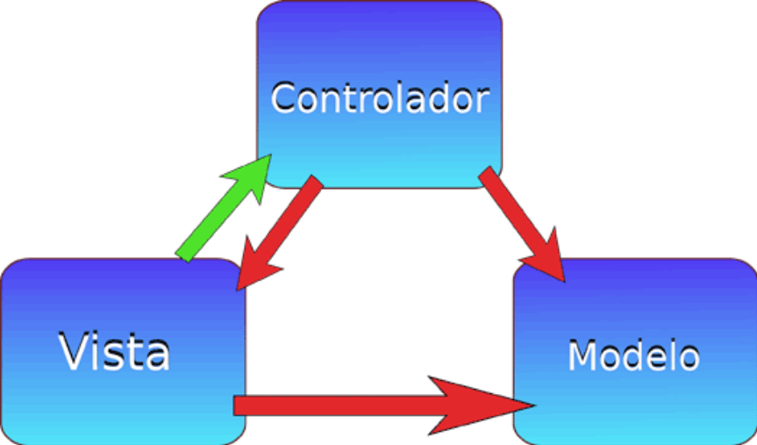

AJAX

“(Asynchronous JavaScript And XML). AJAX es una forma de desarrollo web para crear aplicaciones interactivas. Estas aplicaciones se ejecutan en el cliente (en este caso el navegador de los usuarios), y mantiene comunicación asíncrona con el servidor en segundo plano. De esta forma es posible realizar cambios sobre la misma página sin necesidad de recargarla. Esto significa aumentar la interactividad, velocidad y usabilidad en la misma.

Como el DHMTL, LAMP o SPA, AJAX no constituye una tecnología en sí, sino que es un término que engloba a un grupo de éstas que trabajan conjuntamente.

AJAX combina las tecnologías:

* XHTML (o HTML) y hojas de estilos en cascada (CSS) para el diseño que acompaña a la información.

* Document Object Model (DOM) accedido con un lenguaje de scripting por parte del usuario, especialmente implementaciones ECMAScript como JavaScript y JScript, para mostrar e interactuar dinámicamente con la información presentada.

* El objeto XMLHttpRequest para intercambiar datos asincrónicamente con el servidor web. En algunos frameworks y en algunas situaciones concretas, se usa un objeto iframe en lugar del XMLHttpRequest para realizar dichos intercambios.

* XML es el formato usado comúnmente para la transferencia de vuelta al servidor, aunque cualquier formato puede funcionar, incluyendo HTML preformateado, texto plano, JSON y hasta EBML” (Alegsa, 2010)

FUNDAMENTACIÓN LEGAL
LEY DE EDUCACIÓN SUPERIOR
PRINCIPIOS DEL SISTEMA DE EDUCACIÓN SUPERIOR
Art. 13.- Funciones del Sistema de Educación Superior.- Son funciones del Sistema de Educación Superior:
- Garantizar el derecho a la educación superior mediante la docencia, la investigación y su vinculación con la sociedad, y asegurar crecientes niveles de calidad, excelencia académica y pertinencia.
- Promover la creación, desarrollo, transmisión y difusión de la ciencia, la técnica, la tecnología y la cultura.
- Formar académicos, científicos y profesionales responsables, éticos y solidarios, comprometidos con la sociedad, debidamente preparados para que sean capaces de generar y aplicar sus conocimientos y métodos científicos, así como la creación y promoción cultural y artística.
- Promover el respeto de los derechos de la naturaleza, la preservación de un ambiente sano y una educación y cultura ecológica.
- Garantizar las facilidades y condiciones necesarias para que las personas con discapacidad puedan ejercer el derecho a desarrollar actividad, potencialidades y habilidades;

LEY DE PROPIEDAD INTELECTUAL
SECCIÓN V
DISPOSICIONES ESPECIALES SOBRE CIERTAS OBRAS
PARÁGRAFO PRIMERO
DE LOS PROGRAMAS DE ORDENADOR

Art. 28. Los programas de ordenador se consideran obras literarias y se protegen como tales. Dicha protección se otorga independientemente de que hayan sido incorporados en un ordenador y cualquiera sea la forma en que estén expresados, ya sea en forma legible por el hombre (código fuente) o en forma legible por máquina (código objeto), ya sean programas operativos y programas aplicativos, incluyendo diagramas de flujo, planos, manuales de uso, y en general, aquellos elementos que conformen la estructura, secuencia y organización del programa.

Art. 29. Es titular de un programa de ordenador, el productor, esto es la persona natural o jurídica que toma la iniciativa y responsabilidad de la realización de la obra. Se considerará titular, salvo prueba en contrario, a la persona cuyo nombre conste en la obra o sus copias de la forma usual.
Dicho titular está además legitimado para ejercer en nombre propio los derechos morales sobre la obra, incluyendo la facultad para decidir sobre su divulgación.
El productor tendrá el derecho exclusivo de realizar, autorizar o prohibir la realización de modificaciones o versiones sucesivas del programa, y de programas derivados del mismo.
Las disposiciones del presente artículo podrán ser modificadas mediante acuerdo entre los autores y el productor.
Art. 30. La adquisición de un ejemplar de un programa de ordenador que haya circulado lícitamente, autoriza a su propietario a realizar exclusivamente:
- Una copia de la versión del programa legible por máquina (código objeto) con fines de seguridad o resguardo;
- Fijar el programa en la memoria interna del aparato, ya sea que dicha fijación desaparezca o no al apagarlo, con el único fin y en la medida necesaria para utilizar el programa; y,
- Salvo prohibición expresa, adaptar el programa para su exclusivo uso personal, siempre que se limite al uso normal previsto en la licencia. El adquirente no podrá transferir a ningún título el soporte que contenga el programa así adaptado, ni podrá utilizarlo de ninguna otra forma sin autorización expresa, según las reglas generales.

Se requerirá de autorización del titular de los derechos para cualquier otra utilización, inclusive la reproducción para fines de uso personal o el aprovechamiento del programa por varias personas, a través de redes u otros sistemas análogos, conocidos o por conocerse.

Art. 31. No se considerará que exista arrendamiento de un programa de ordenador cuando éste no sea el objeto esencial de dicho contrato. Se considerará que el programa es el objeto esencial cuando la funcionalidad del objeto materia del contrato, dependa directamente del programa de ordenador suministrado con dicho objeto; como cuando se arrienda un ordenador con programas de ordenador instalados previamente.

Art. 32. Las excepciones al derecho de autor establecidas en los artículos 30 y 31 son las únicas aplicables respecto a los programas de ordenador. Las normas contenidas en el presente Parágrafo se interpretarán de manera que su aplicación no perjudique la normal explotación de la obra o los intereses legítimos del titular de los derechos.
DECRETO 1014
SOBRE EL USO DEL SOFTWARE LIBRE
Art. 1: Establecer como política pública para las entidades de administración Pública central la utilización del Software Libre en sus sistemas y equipamientos informáticos.
Art. 2: Se entiende por software libre, a los programas de computación que se pueden utilizar y distribuir sin restricción alguna, que permitan el acceso a los códigos fuentes y que sus aplicaciones puedan ser mejoradas.
Estos programas de computación tienen las siguientes libertades:
- Utilización de programa con cualquier propósito de uso común.
- Distribución de copias sin restricción alguna.
- Estudio y modificación de programa (Requisito: código fuente disponible).
- Publicación del programa mejorado (Requisito: código fuente disponible.
Art. 3: Las entidades de la administración pública central previa a la instalación del software libre en sus equipos, deberán verificar la existencia de capacidad técnica que brinde el soporte necesario para este tipo de software.

Art. 4: Se faculta la utilización de software propietario (no libre) únicamente cuando no exista una solución de software libre que supla las necesidades requeridas, o cuando esté en riesgo de seguridad nacional, o cuando el proyecto informático se encuentre en un punto de no retorno.

Art. 5: Tanto para software libre como software propietario, siempre y cuando se satisfagan los requerimientos.
Art. 6: La subsecretaría de Informática como órgano regulador y ejecutor de las políticas y proyectos informáticos en las entidades de Gobierno Central deberá realizar el control y seguimiento de este Decreto.

Artículo 7: Encargue de la ejecución de este decreto los señores Ministros Coordinadores y el señor Secretario General de la Administración Pública y Comunicación.

LEY ORGÁNICA DE EDUCACIÓN SUPERIOR
Art. 32.- Programas informáticos.- Las empresas que distribuyan programas informáticos tienen la obligación de conceder tarifas preferenciales para el uso de las licencias obligatorias de los respectivos programas, a favor de las instituciones de educación superior, para fines académicos. Las instituciones de educación superior obligatoriamente incorporarán el uso de programas informáticos con software libre.

PREGUNTA CIENTÍFICA A CONTESTARSE
¿En el desarrollo del proyecto existen las interfaces de usuarios correspondientes al proceso de notificaciones que cumplan con las políticas del mismo y ayudando al usuario a realizar los procesos de una manera ágil y segura?

VARIABLES DE LA INVESTIGACIÓN
Problema:
Falta de interfaces en la capa de presentación que permita a los docentes poder enviar mensajes a los estudiantes y a la universidad sobre cosas diarias,
Variable Independiente: Creación de interfaces para la capa de presentación.
Variable Dependiente: Envío de mensajes a estudiantes.
Variable Dependiente: Recepción de mensajes por parte de la universidad

CUADRO N. 2 Variables dependientes e Independientes

Problema | Variable Independiente | Variable Independiente
Falta de interfaces en la capa de presentación que permita a los docentes mantener el control sobre las notificaciones que se le envían a los estudiantes | Creación de interfaces para la capa de presentación | Envío de mensajes a estudiantes
 | Creación de interfaces para la capa de presentación | Recepción e mensajes por parte de la universidad

DEFINICIONES CONCEPTUALES
- PHP: Lenguaje de código abierto, es uno de los más populares en el desarrollo web. Este lenguaje se ejecuta del lado de servidor, es decir que procesa la información antes de enviarsela al cliente. PHP ofrece simplicidad y a la vez características avanzadas para proyectos de diversos tamaños.

- Javascript: Lenguaje orientado a objetos, dinámico y poco tipado. Se puede utilizar del lado del usuario final, a través de su navegador web, ofreciendo mejoras en la interactividad con el usuario por lo que mejora la experiencia del usuario en portales web.

- AJAX: Es el acrónimo para Asynchronous JavaScript And XML, en español 'Javascript asíncrono y XML', en esencia usa Javacript pero una técnica de desarrollo en que las aplicaciones web sean más interactivas. Permite hacer peticiones sin necesidad de recargar todos los elementos del documento HTML permitiendo disminuir tiempos de espera y mejorar la usabilidad de las aplicaciones web.

- SYMFONY: Este framework ofrece la posibilidad de mejorar el desarrollo de las aplicaciones web. Tiene la posibilidad de automatizar tareas comunes permitiendo al desarrollador dedicarse a partes específicas dentro de la aplicación. Funciona con el patrón modelo - vista - controlador con lo que se obtiene una separación entre la lógica del negocio, la lógica del servidor y la presentación de la aplicación web.

- MVC: El modelo-vista-controlador es un patrón que permite separar los datos, la lógica del negocio y la presentación de la aplicación. Este patrón de arquitectura de software tiene como una de las características principales la reutilización de código y de separación de los componentes de la aplicación con lo que se facilita el desarrollo y mantenimiento de las aplicaciones.

- DOM: Significa Document Object Model, traducido a español seria 'Modelo de Objetos del Documento'. Es en resumen, la interfaz estándar que nos permite interactuar con los objetos que se representan en documentos HTML, esta permite cambiar, acceder o añadir de forma dinámica contenido dentro de la estructura de documentos cargados en el navegador haciendo uso de lenguajes como Javascript.

CAPÍTULO III
PROPUESTA TECNOLÓGICA

El desarrollo de la interfaz tiene como función principal ayudar al usuario con el proceso de comunicación, proporcionando información veraz de una manera rápida.

La misma permitirá al usuario administrativo crear y personalizar horarios de clases y exámenes.

La interfaz proporciona una opción de generar correo notificando cambios de contraseña, registro de nuevas materias y anulación de materias.

- Análisis de factibilidad

De acuerdo al análisis realizado en la Universidad de Guayaquil se obtuvo las falencias que hay en la entrega de información por parte de los docentes y la institución a los alumnos y se planteó una aplicación que satisfaga dicha necesidad.

- Factibilidad Operacional

El objetivo de este aplicativo es que la entrega de información para alumnos y docentes sea de una manera ágil y que se puedan dar a conocer las diversas actividades realizadas sin demora.
El modulo en el que se trabaja se integrara en el sistema actual de la universidad mejorando la entrega de la información a los alumnos y docentes.

Las autoridades de la Universidad dan todo el apoyo al aplicativo ya que con eso podrán contar con una herramienta de comunicación eficiente que mantendrá conectados a la entidad a los docentes y al alumnado dando a conocer las distintas informaciones de manera oportuna.

Este aplicativo ayudara mucho a los usuarios a estar más pendientes de notas, horarios y actividades ya que el manejo del aplicativo es simple

Factibilidad técnica

Técnicamente este aplicativo es factible ya que no se utiliza Hardware adicional al que ya se encuentra instalado en la actualidad y se ha usado software libre y licenciado

Con este aplicativo se trata de tener una plataforma para la comunicación mejorada usando el envió de correo electrónicos para hacer llegar la información que se desee dicha información será enviada por los docentes o la carrera.

Factibilidad Legal

E software que se utiliza para el desarrollo de este aplicativo es libre con licencia de código abierto
Decreto 1014

Artículo 1: Establecer como política pública para las Entidades de la Administración Publica Central la utilización de Software Libre en sus sistemas y equipamientos informáticos.

Artículo 2: Se entiende por Software Libre a los programas de computación que se pueden utilizar y distribuir sin restricción alguna, que permite el acceso a sus códigos fuentes y que sus aplicaciones pueden ser mejoradas.

Factibilidad Económica

El presente proyecto contempla el uso de software libre porque lo que no implica costos de licencia para su uso, de igual manear las herramientas de trabajo como Netbeans son sin costo para cualquier tipo de proyecto.

El programa que se usa para desplegar las interfaces antes mencionadas son navegadores web gratuitos como Firefox, Google Chrome, Internet Explorer, eso implica otra ventaja para reducir los costos.

Para documentaciones o soportes respecto los lenguajes de programación, poseen una amplia documentación en línea gratuita o la comunidad de PHP y Javascript ayudan sin fines de lucro, de forma rápida y efectiva

Etapas de la metodología del proyecto

El Desarrollo de este proyecto se utilizó la metodología SCRUM, con esta metodología el desarrollo se ejecuta en bloques temporales cortos y fijos (iteraciones de un mes natural y hasta de dos semanas, así se necesite). Cada iteración debe proporcionar un resultado completo, un incremento de producto final que sea susceptible de ser entregado con el mínimo esfuerzo al cliente cuando lo solicite.

- Etapas de la metodología del proyecto

En esta sección se presenta como fue se hizo el desarrollo del proyecto usando la metodología SCRUM
SCRUM es un proceso iterativo e incremental que consta de Sprints, esos son entregables parciales, partes funcionales del proyecto que se desea completar. Con esta forma de presentar los resultados del proyecto el cliente va observando resultados de su proyecto, poniéndolo más afín e interesado con el producto que se está elaborando.

Se ejecuta en bloques con un plazo fijo, cortos llamadas iteraciones o Sprints y el tiempo de cada uno depende las tareas que se deban realizar. Todo el proceso arranca desde una lista de requisitos que se prioriza balanceando su necesidad y coste para luego repartirse entre los Sprints.

Este proyecto se realizó en 6 sprints
- Sprint 0:
  - Levantamiento de la información para determinar que se incluiría dentro de los listado notas y asistencias
  - Definir el Framework para la creación de las interfaces graficas
  - Determinar cuáles serían los librerías PHP necesarias para realizar las tareas
  - Definir los procesos de consulta
- Sprint 1:
  - Diseño y creación de las pantallas de envío de mensajes
  - Diseño y creación de las pantallas de Inbox mensajes recibidos
- Sprint 2:
  - Creación de los procedimientos que realizara las partes de notificaciones.
  - Leer datos de la base para presentarlos en las pantallas de notificaciones.
- Sprint 3:
  - Envió de mensajes a los estudiantes y docentes
  - Log de mensajes enviados y recepción de mensajes a los usuarios enviados.
  - Envió de correo electrónico a los estudiantes que se le envía el mensaje.
- Sprint 4:
  - Envío de correo al cambiar la contraseña
  - Envío de Correo al anular materia
  - Envío de correo al matricularse en materias
- Sprint 5:
  - Consultar Horarios de docentes (exámenes y clases)
  - Consultar solicitudes (listar y bajar en PDF)
  - Creación manual de horarios de clases de docentes
  - Creación automática de Horarios de exámenes de docentes

Como política de aceptación del proyecto se deben cumplir los seis sprint

CUADRO N. 3
SPRINT | NIVEL DE CUMPLIMENTO
Sprint 0 | 100%
objetivo del sprint | 100%
Sprint 1 | 100%
objetivo del sprint | 100%
Sprint 2 | 100%
objetivo del sprint | 100%
Sprint 3 | 100%
objetivo del sprint | 100%
Sprint 4 | 100%
objetivo del sprint | 100%
Sprint 5 | 100%
objetivo del sprint | 100%

Elaboración: Gabriel Huayamabe
Fuente: Aceptación del proyecto
Entregables del proyecto

Para el desarrollo de este proyecto se describe los siguientes entregables para dar solución al trabajo del área de notificaciones (coordinación, docentes, estudiante).

- Generación de pantalla envío de mensajes
- Generación Horarios Clases personalizado docentes
- Generación Horarios Examen automáticos docentes
- Subir Solicitudes coordinación
- Consulta Solicitudes y descargarlas
- Envío de correo por notificaciones enviada
- Envío de correo al cambiar contraseña
- Envío de correo al anular materia
- Envío de correo al registrarse en nuevas materias

CRITERIOS DE VALIDACIÓN DE LA PROPUESTA

Para poder llevar a cabo el desarrollo de este proyecto de tesis se necesitó validar la metodología, para obtener este resultado se tuvo que validar la data por medio de propuestas de encuestas a personal de administrativo de las Educaciones Superiores, contando siempre con el apoyo y experiencia con un tutor de tesis en todo el proceso de este desarrollo.

CAPÍTULO IV
Criterios de aceptación del producto o Servicio
Se procede a la tabulación de los datos de la encuesta con el programa surveymonkey, que nos proporciona los resultados de manera estadística y grafica para mayor comprensión.

CUADRO N° 4. ¿Considera que el Coordinador pueda gestionar el envío de mensajes académicos, ingresando eventos informativos para todos los usuarios del sistema?
Cuadro 4
OPCIONES | % PORCENTAJE | RESPUESTA
Si | 93,75 | 30
No | 6,25 | 2
Total | 100 | 32

GRAFICO N° 3
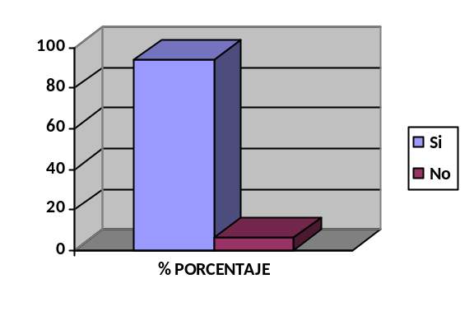

Análisis:

Al evaluar las respuestas que obtuvimos podemos darnos cuenta que el 93,75% Considera que el personal administrativo debe gestionar el envío de mensajes académicos para dar a conocer los eventos realizados en la Institución, y el 6,25% no está de acuerdo que esto se realice por el personal administrativo.

CUADRO N° 5. ¿Cómo usted considera en diseño la interfaz del envío de mensajes?

OPCIONES | % PORCENTAJE | RESPUESTA
Malo | 3,13 | 1
Regular | 18,75 | 6
Bueno | 43,75 | 14
Excelente | 34,38 | 11
Total | 100 | 32

GRAFICO N° 4
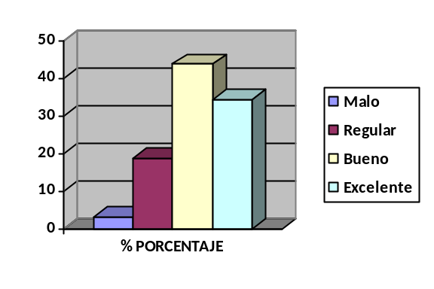

Análisis:
Al evaluar las respuestas que obtuvimos podemos darnos cuenta que el 34,38% Considera que el diseño de las opciones para el área administrativo (coordinación) es excelente, mientras que el 43,75% considera que el diseño es muy bueno, el 18,75 considera que el diseño es regular y el 3,13 piensa que el diseño es muy malo. En conclusión obtenemos que la interfaz para el usuario es muy buena.

CUADRO N° 6 ¿Usted considera que debe ser importante que el coordinador genere horarios de clases y exámenes?

OPCIONES | % PORCENTAJE | RESPUESTA
Si | 87,10 | 27
No | 12,90 | 4
Total | 100 | 31

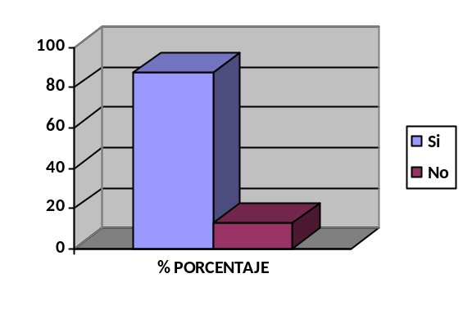GRAFICO N° 5

Análisis:
Al evaluar las respuestas que obtuvimos podemos darnos cuenta que el 87,10% considera que es importante que el coordinador genere los horarios de clases y exámenes mientras que el 12,90% piensa que no lo debe generar el coordinador.

CUADRO N° 7 ¿Considera que la presentación de la capa visual de notificaciones es amigable para los usuarios?

OPCIONES | % PORCENTAJE | RESPUESTA
Si | 75 | 24
No | 25 | 8
Total | 100 | 32

GRAFICO N° 6
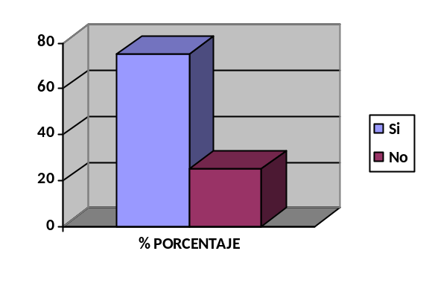

Análisis:
Al evaluar las respuestas que obtuvimos podemos darnos cuenta que el 75% considera que la presentación de la capa visual al usuario es amigable mientras que el 25% opinan que no es amigable con el usuario y se torna algo compleja.

CUADRO N° 8 La funcionalidad y el proceso de envío de mensajes, eventos y notificaciones es:

OPCIONES | % PORCENTAJE | RESPUESTA
Malo | 6,25 | 2
Regular | 6,25 | 2
Bueno | 59,38 | 19
Excelente | 28,13 | 9
Total | 100 | 32

GRAFICO N° 7
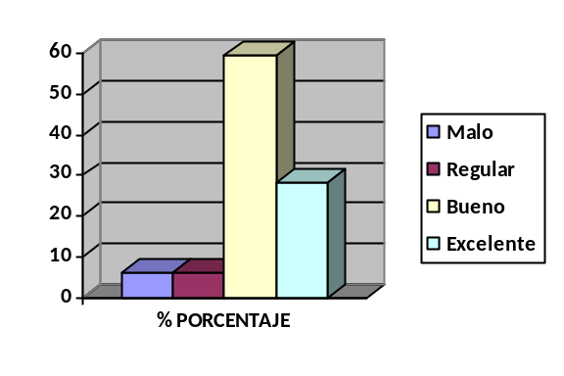

Análisis:
Al evaluar las respuestas que obtuvimos podemos darnos cuenta que el 59,38% considera que las funcionalidades que nos brinda el envío de notificaciones, el 28,13 considera que las funcionalidades de envío de notificaciones es excelente, el 6,25 lo consideran regular y el 6,25 lo consideran malo. En conclusión la mayor parte de las personas que resolvieron la encuesta lo consideran que las funcionalidades de envío de notificaciones son muy Bueno.
CUADRO N° 9 ¿Qué tan importante es que el sistema pueda enviar notificaciones a los estudiantes?

OPCIONES | % PORCENTAJE | RESPUESTA
Nada Importante | 6,25 | 2
Poco Importante | 25 | 8
Muy Importante | 68,75 | 22
Total | 100 | 32

GRAFICO N° 8
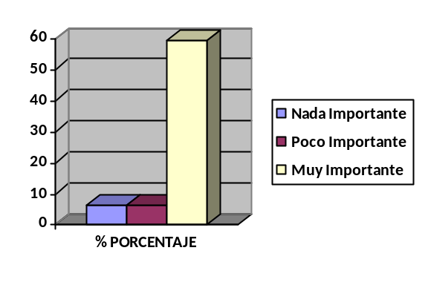

Análisis:
Al evaluar las respuestas que obtuvimos podemos darnos cuenta que el 69,75% consideran muy importante que en el sistema se pueda enviar notificaciones a los estudiantes, el 25% lo consideran poco importante mientras que el 6,25 creen que no es importante.

Se llegó a un acuerdo con el proyect owner de los siguientes criterios bajos los cuales el producto se considerara cumple con las especificaciones exigidas en el lapso de tiempo indicado

Esto será dividido en 3 módulos los cuales son modulo notificaciones, modulo estudiante, modulo administrativo

Modulo Notificaciones
Cuadro 10
REQUERIMIENTO | CRITERIO DE ACEPTACION
Consulta de Notificaciones log mensajes enviados | Permite visualización de mensajes enviados como una bandeja de salida
Envío de Mensajes, notificaciones y Eventos a Estudiantes y Profesores | Permite a la universidad y docentes el envío de mensajes a los estudiantes en este módulo la universidad también puede enviar mensajes a docentes
Buzón de mensajes recibidos | Aquí se puede visualizar los mensajes que han sido recibidos
Buzón de notificaciones recibidas. | Aquí se puede visualizar los Notificaciones que han sido recibidos
Buzón de eventos recibidos. | Aquí se puede visualizar los Eventos que han sido recibidos
Envío de Correo electrónico | Aquí se verán reflejado todo lo que ha sido enviado desde el aplicativo ya sea esto notificaciones, eventos o mensajes
Modulo Estudiante
Cuadro 11

REQUERIMIENTO | CRITERIO DE ACEPTACION
Consulta de Solicitudes (Listar y opción de descarga). | Permite descargar el modelo de solicitud que se desee en un formato Pdf
Envío de Mensaje al correo notificando nueva matriculación. | Permite mostrar al estudiante en que materias y en qué curso se matriculo
Envío de mensaje al correo notificando cambio de contraseña. | Permite la visualización de un correo electrónico notificando que el cambio de contraseña se realizó exitosamente

Modulo Administrativo
Cuadro 12

REQUERIMIENTO | CRITERIO DE ACEPTACION
Consulta de Horario de docentes (Listar y exportar a Pdf). | Permite la visualización de todos los horarios por docentes del ciclo actual
Subida de documentos de solicitudes. | Permite almacenar las solicitudes entregadas por los estudiantes
Generación de Horario de clases para docentes | Permite Generar los horarios para cada uno de los docentes de la institución
Generación de Horario de Exámenes | Permite Generar los horarios de exámenes para cada uno de los docentes de la institución
Envío de Mensaje al correo notificando la anulación de materias | Permite que el personal encargado pueda notificar al estudiante que la anulación de la materia requerida fue realizada de una manera exitosa

Normas de la serie ISO 9000:2000

El sistema de gestión de calidad propuesto por la norma ISO 9000:2000 se basa en 8 principios:

- Enfoque al cliente: las organizaciones dependen de sus clientes y por lo tanto deberían comprender las necesidades actuales y futuras de los clientes, satisfacer los requisitos de los clientes y esforzarse en exceder las expectativas de los clientes.
- Liderazgo: los líderes establecen la unidad de propósito y la orientación de la organización. Ellos deberían crear y mantener un ambiente interno, en el cual el personal pueda llegar a involucrarse totalmente en el logro de los objetivos de la organización
- Participación del personal: El personal, a todos los niveles, es la esencia de una organización y su total compromiso posibilita que sus habilidades sean usadas para el beneficio de la organización.
- Enfoque basado en procesos: Un resultado deseado se alcanza más eficientemente cuando las actividades de los recursos relacionados se gestionan como un proceso.
- Enfoque de sistema para la gestión: identificar, entender y gestionar los procesos interrelacionados como un sistema, contribuye a la eficacia y eficiencia de una organización en el logro de sus objetivos.
- Mejora continua: la mejora continua del desempeño global de la organización debería ser un objetivo permanente de ésta.
- Enfoque basado en hechos para la toma de decisión: las decisiones eficaces se basan en el análisis de los datos y la información.
- Relaciones mutuamente beneficiosas con el proveedor: una organización y sus proveedores son interdependientes, y una relación mutuamente beneficiosa aumenta la capacidad de ambos para crear valor

http://redes-cepalcala.org/inspector/DOCUMENTOS%20Y%20LIBROS/EVALUACION/ESTANDARES%20DE%20CALIDAD.pdf

Informe de aseguramiento de la calidad para productos de Software
Habiendo citado la normas iso 9000 la Propuesta del proyecto es viable porque puede ser mejorado continuamente y aplicando la metodología Scrum con avances funcionales en periodos de tiempos cortos habrá una mejora continua del producto el cual estará siempre en constante movimiento y el proyecto podrá crecer

Se desea que cada entregable del proyecto sea de calidad para que haya un ahorro de tiempo y eficiencia a la hora de hacer las pruebas respectivas del aplicativo.

Todo el proyecto se dividió por módulos los cual se integran formando un solo escenario donde se realizaban pruebas de calidad y se veían los posibles errores para pasar un informe y hacer la correcciones respectivas

Mecanismos de Control:
“El Control a realizar deberá tener como finalidad los siguientes aspectos:
- ·Proporcionar información completa, precisa y oportuna sobre lo que se está realizando
- ·Detectar más exactamente sobre los obstáculos que impiden el alcance los objetivos.
- ·Actuar en forma temprana sobre esos problemas a fin de evitar riesgos y sorpresas innecesarios en el desarrollo de las tareas.
- ·Mejorar la eficiencia y eficacia en el desarrollo de las tareas.
- ·Asegurar la máxima productividad y el cumplimiento satisfactorio de los objetivos.
- ·Proporcionar información sobre la carga de trabajo.
- ·Proporcionar información histórica sobre los proyectos, en particular, para poder evaluar el desempeño de los activos y el planeamiento de los futuros.” https://es.wikibooks.org

Los mecanismos de control que se usaron en el proyecto incluían las revisiones de tareas diarias las cuales debían cumplir un pequeño objetivo funcional.

Para realizar las pruebas todas las personas involucradas en el proyecto subían su parte funcional del mismo, el líder del proyecto lo integraba y subía una versión del aplicativo funcional a producción, los testeadores eran los encargados de hacer las pruebas correspondientes una vez realizadas las pruebas respectivas enviaban un reporte con los resultados obtenidos al Scrum master, en el caso que haya algo que mejorar se notificaba personalmente a la persona encargada del módulo para que realice los cambios pertinentes para poder subirlos y testearlos nuevamente.

Métodos de Corrección

La manera en la que se hacían las correcciones del proyecto era mediante las revisiones semanales o dado el caso diarias que se realizaban.
Con personal que se dedicaba a testear todo lo que se iba presentando realizando la pruebas correspondientes, cada cambio que se realizaba era probado para luego ser integrado al proyecto total de esta manera el resultado que se obtenía era totalmente funcional.

Anexos
Envio de Mensajes y Log de mensajes enviados
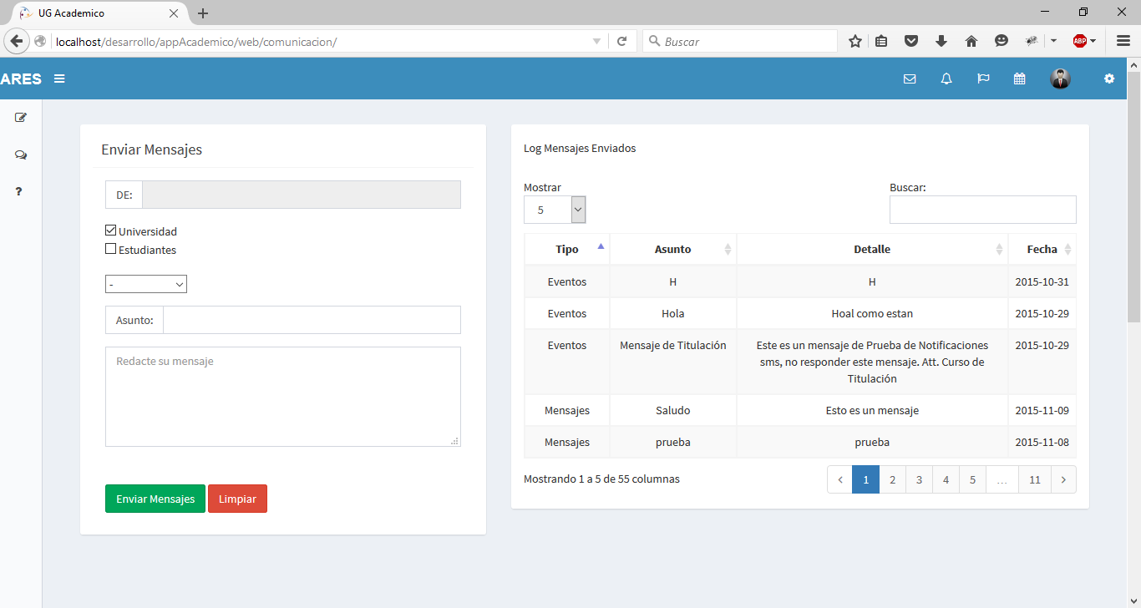
Mensaje recividos
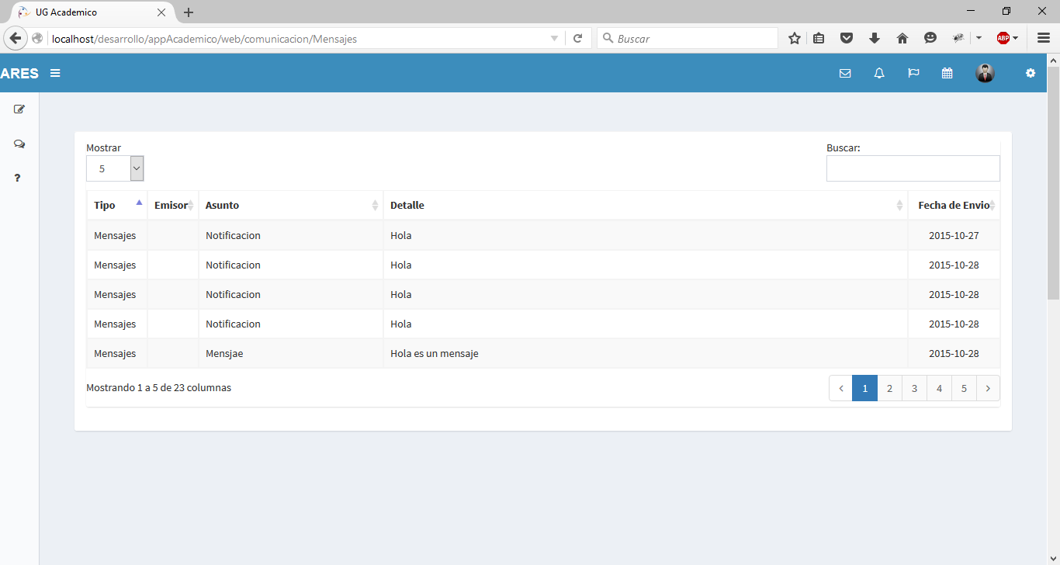
Notificaciones recividas
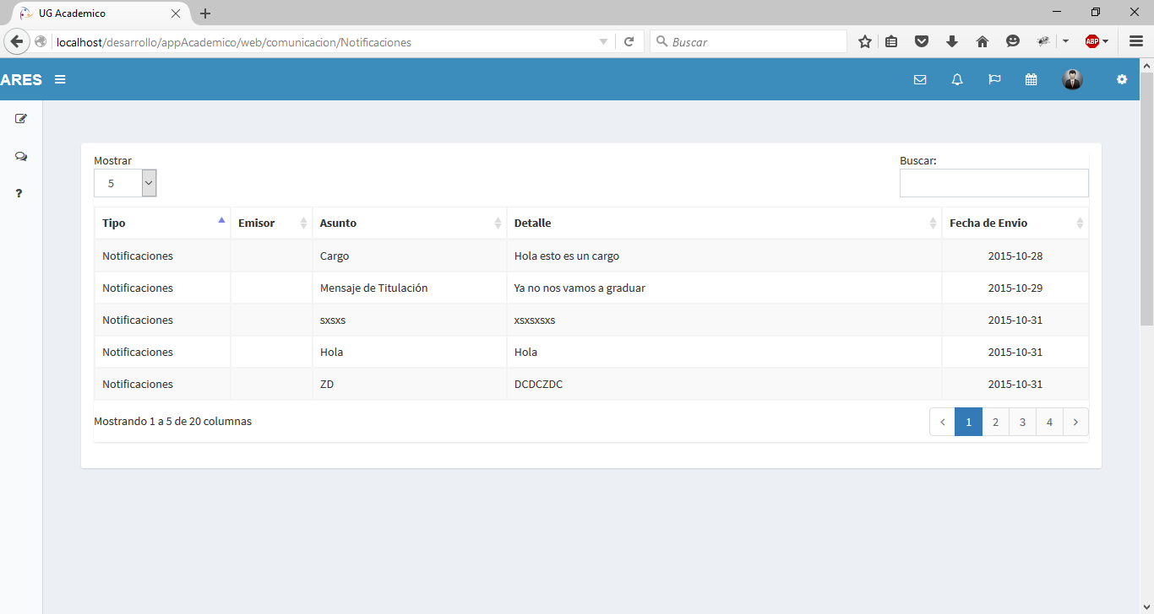
Eventos recividos

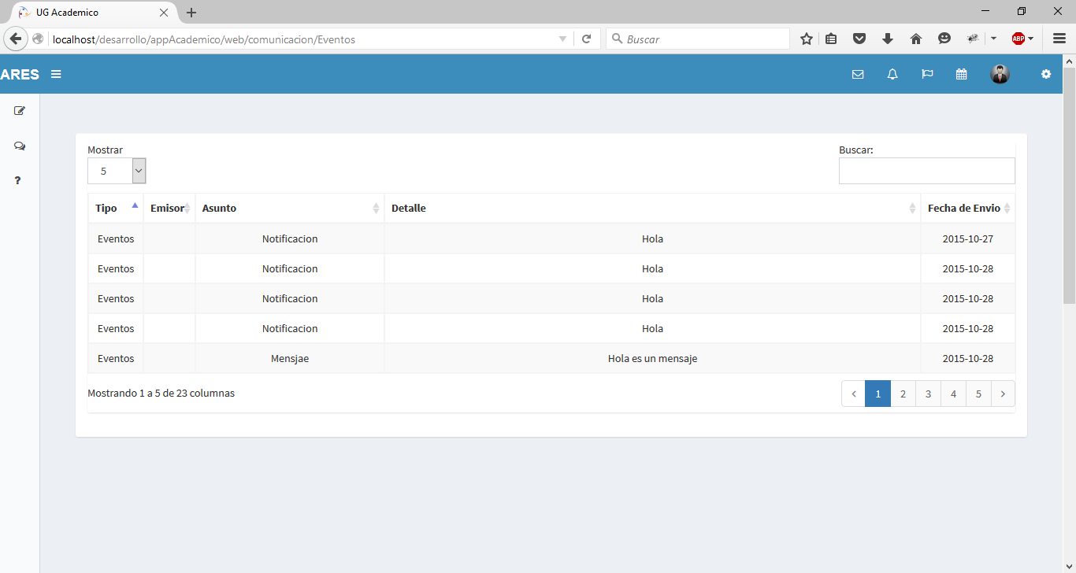
Horario de clases Idividual
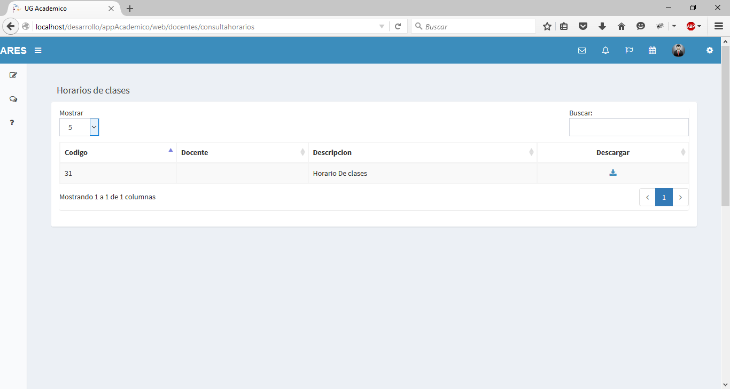

Horaios de clases Global
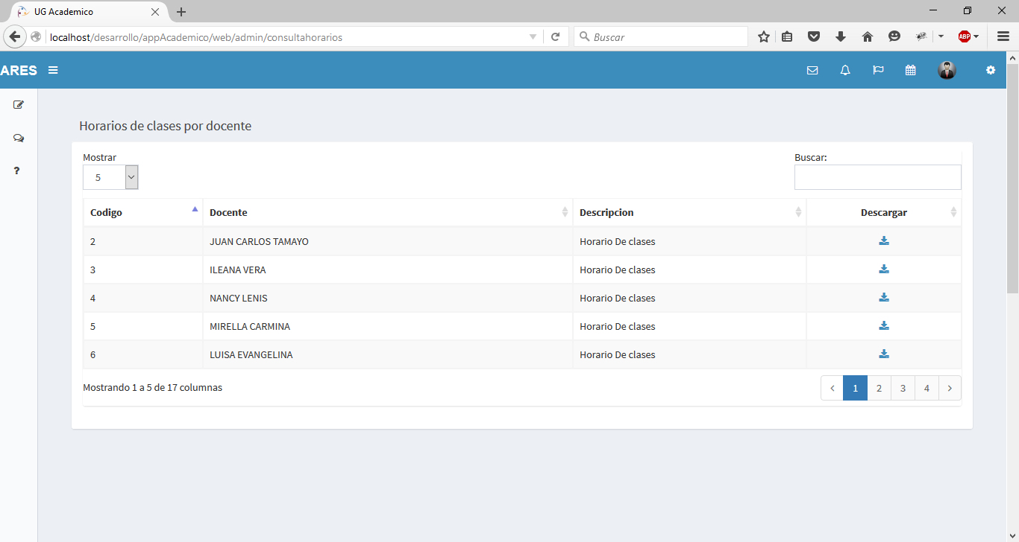

Generacion Horarios de clase
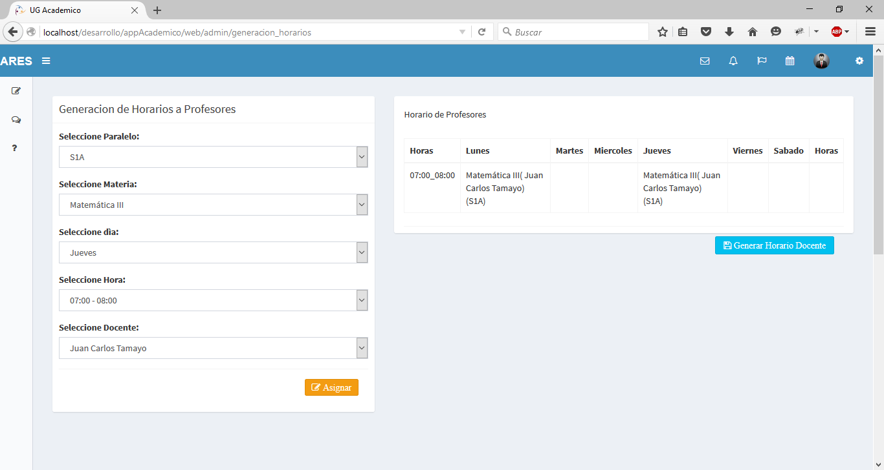
Generacion de Horarios de examen

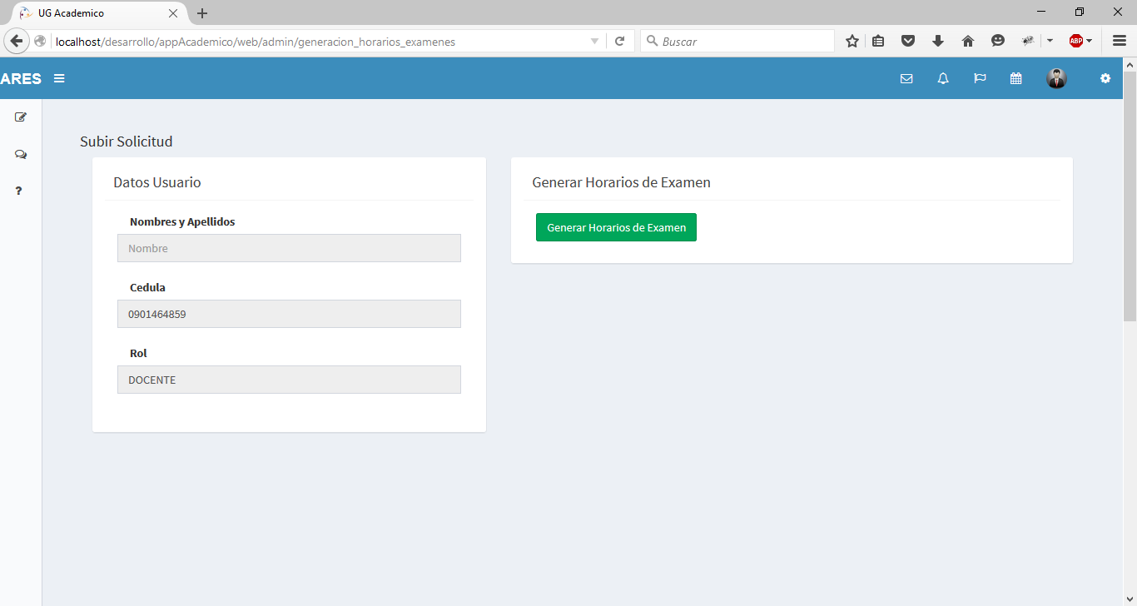

Cargar Solicitud
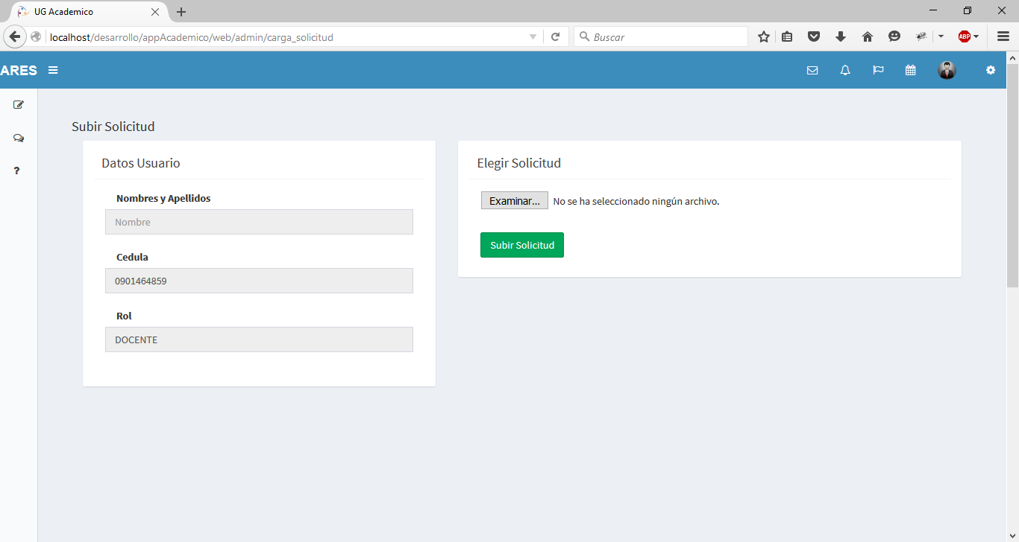

BIBLIOGRAFÍA

Bibliografía
Alegsa, L. (2010). Obtenido de http://www.alegsa.com.ar/Dic/ajax.php
Alvarez, M. A. (8 de Mayo de 2010). Obtenido de Desarrollo Web: http://www.desarrolloweb.com/articulos/primeros-paso-jquery-ui.html
Alvarez, M. A. (2 de enero de 2014). desarrolloweb. Obtenido de http://www.desarrolloweb.com/articulos/que-es-mvc.html
Carpio, G. (1 de 10 de 2009). Definición de jQuery. Obtenido de https://gabrielcarpio.wordpress.com/2009/10/01/definicion-de-jquery/
Damian, D. L. (23 de 11 de 2010). Obtenido de http://html5.dwebapps.com/que-es-css3/
http://php.net/. (2001). PHP. Obtenido de PHP: http://php.net/manual/es/intro-whatis.php
israel Gustavo Pineda Arias. (s.f.). http://dspace.ups.edu.ec/bitstream/123456789/1624/11/UPS-ST000409.pdf. Obtenido de dspace.ups.edu.ec/: http://repositorio.puce.edu.ec/bitstream/handle/22000/5117/T-PUCE-5344.pdf?sequence=1&isAllowed=y
JSON ORG. (Diciembre de 1999). Obtenido de http://json.org/json-es.html
Solis, J. (26 de 09 de 2014). Arweb.com. Obtenido de http://www.arweb.com/chucherias/editorial/%C2%BFque-es-bootstrap-y-como-funciona-en-el-diseno-web.htm
Valdés, D. P. (3 de julio de 2007). Maestro Web. Obtenido de Maestro Web: http://www.maestrosdelweb.com/que-es-javascript/
(http://symfony.com/legacy/doc/more-with-symfony/1_4/es/04-emails)
(http://definicion.de/smtp/)
(https://support.microsoft.com/es-es/kb/87022)
(http://culturacion.com/que-es-apache/)
(https://netbeans.org/index_es.html)
(http://www.w3c.es/Divulgacion/GuiasBreves/ServiciosWeb)
(http://symfony.es/pagina/que-es-symfony/)

[1] www.ibm.com/developerworks/community/wikis/home?lang=en#!/wiki/Rational%20Team%20Concert%20for%20Scrum%20Projects/page/SCRUM%20como%20metodolog%C3%ADa?section=_ftn1
Estudio De Factibilidad Para La Propuesta “Framework De Trabajo Para Proyectos De Titulación Aplicando Metodología Scrum En La Ingeniería De Software” Enfocado A Php Y Capa De Presentación En Notificaciones

